第六单元 表内乘法和表内除法（二）

1. 7的乘法口诀

基础提优

1.学科网(www.zxxk.com)--教育资源门户，提供试卷、教案、课件、论文、素材及各类教学资源下载，还有大量而丰富的教学相关资讯！为小狗补充口诀，写算式。学科网(www.zxxk.com)--教育资源门户，提供试卷、教案、课件、论文、素材及各类教学资源下载，还有大量而丰富的教学相关资讯！

（ ）×（ ）=（ ）

三七（ ）



（ ）×（ ）=（ ）

（ ）×（ ）=（ ）

五七（ ）



（ ）×（ ）=（ ）

（ ）×（ ）=（ ）

（ ）七二十八



（ ）×（ ）=（ ）

（ ）×（ ）=（ ）

（ ）七四十二



（ ）×（ ）=（ ）

（ ）×（ ）=（ ）

二（ ）十四



（ ）×（ ）=（ ）

1. 数苹果，列算式，补口诀。



学科网(www.zxxk.com)--教育资源门户，提供试卷、教案、课件、论文、素材及各类教学资源下载，还有大量而丰富的教学相关资讯！

口诀： 学科网(www.zxxk.com)--教育资源门户，提供试卷、教案、课件、论文、素材及各类教学资源下载，还有大量而丰富的教学相关资讯！

3.在 里填上相同的数，使它学科网(www.zxxk.com)--教育资源门户，提供试卷、教案、课件、论文、素材及各类教学资源下载，还有大量而丰富的教学相关资讯！们相加的和等于中间的学科网(www.zxxk.com)--教育资源门户，提供试卷、教案、课件、论文、素材及各类教学资源下载，还有大量而丰富的教学相关资讯！数。

28

[来源:学§科§网Z§X§X§K]

4.一共摆多少盆花？

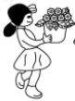

要摆3行，每行摆7盆。



5.一共捐了多少元？

爱心小组有7人，平均每人为希望工程捐5元钱。



学科网(www.zxxk.com)--教育资源门户，提供试卷、教案、课件、论文、素材及各类教学资源下载，还有大量而丰富的教学相关资讯！

[来源:om]

拓展提优

1. × =21 学科网(www.zxxk.com)--教育资源门户，提供试卷、教案、课件、论文、素材及各类教学资源下载，还有大量而丰富的教学相关资讯！ ×6=42

想想7的乘法口诀哦！

 =（ ）

×6=（ ）

1. 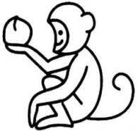猴妈妈给小猴分桃子,有7只小猴,每人学科网(www.zxxk.com)--教育资源门户，提供试卷、教案、课件、论文、素材及各类教学资源下载，还有大量而丰富的教学相关资讯！得到2个桃子,猴妈妈留给自己3个桃子。一共有多少个桃子?

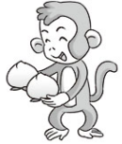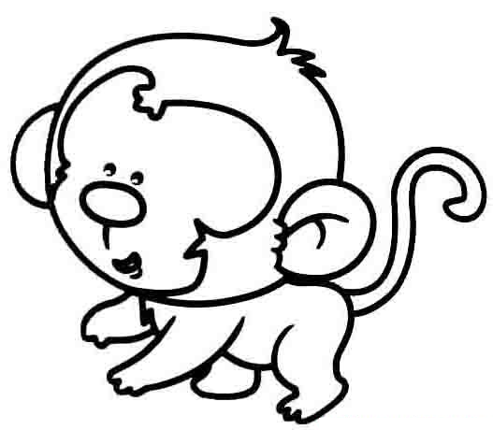

参考答案：

第1课时 基础提优

1. 二十一 3×7=21 7×3=21 三十五 5×7=35

7×5=35 四 4×7=28 7×4=28学科网(www.zxxk.com)--教育资源门户，提供试卷、教案、课件、论文、素材及各类教学资源下载，还有大量而丰富的教学相关资讯！ 六 6×7=42

7×6=42 七 2×7=14 7×2=14

1. 7×7=49 七七四十九

解析：此题考查看图能力和7的乘法口诀。由图可知，每棵树上有7个果子，7棵树上就有7×7=49个果子。

3.略[来源:Z#xx#k.Com]

4.7×3=21（学科网(www.zxxk.com)--教育资源门户，提供试卷、教案、课件、论文、素材及各类教学资源下载，还有大量而丰富的教学相关资讯！盆） 5. 7×5=35（元）[来源:Zxxk.Com]

拓展提优

1. 7 18

解析：此题考查乘除法的灵活计算能力。由第二个式子可得出 学科网(www.zxxk.com)--教育资源门户，提供试卷、教案、课件、论文、素材及各类教学资源下载，还有大量而丰富的教学相关资讯！ =42÷6=7，可把第一个式子变为

×7=21，可得 =21÷7=3， 所以 ×6=3×6=18学科网(www.zxxk.com)--教育资源门户，提供试卷、教案、课件、论文、素材及各类教学资源下载，还有大量而丰富的教学相关资讯！。[来源:学科网]

1. 7×2+3=17（个）

解析学科网(www.zxxk.com)--教育资源门户，提供试卷、教案、课件、论文、素材及各类教学资源下载，还有大量而丰富的教学相关资讯！：此题考查乘加的运用。先算出7只小猴得到的学科网(www.zxxk.com)--教育资源门户，提供试卷、教案、课件、论文、素材及各类教学资源下载，还有大量而丰富的教学相关资讯！桃子，再学科网(www.zxxk.com)--教育资源门户，提供试卷、教案、课件、论文、素材及各类教学资源下载，还有大量而丰富的教学相关资讯！加上猴妈妈的留给自己的3个桃子，列式为7×2+3=17（个）。